**ESO 4 FRANCÈS ACTIVITATS D’ESTIU**

* Les activitats següents són per preparar el control de recuperació de setembre.
* S’han de fer en document de Word i enviar per correu o entregar impreses. La data límit és el dia del control.
* SÓN OBLIGATÒRIES i IMPRESCINDIBLES com a complement del control de recuperació.
* Consulta aquestes webs per repassar i fer més activitats. Són molt útils

<http://www.lepointdufle.net/>

<http://www.francaisfacile.com/exercices/>



1. Répondez ces questions.
2. A quina família lingüística pertany el francès? De quina llengua provenen les llengües d’aquesta família? Escriu-les.
3. Quins són els límits geogràfics de França? Digues el nom de cinc ciutats franceses.
4. Digues noms i/o fets relacionats amb :

* La indústria , la moda, el cinema
* L’art i la literatura
* La gastronomia
* La història
* L’esport

1. Quin tipus de règim polític té França? Qui és el primer ministre actualment?
2. A) Écrivez :

* Les jours de la semaine
* Les mois de l’année
* Les saisons de l’année
* Les moments d la journée

B) Traduisez :

- *Obriu les llibretes*

*- Asseieu-vos, sisplau*

*- Què és això?*

*- Qui són?*

*- Ho heu entès?*

3. Écrivez un dialogue de présentation (formel ou informel).

4. Mettez :

- 5 accents aigus : soiree – fatigue – medecin – village – editeur – signe – nouvelle

- 5 accents graves : frere – adverbe – exception – biere – arriere – apres

- 5 accents circonflexes : baton – croute – marquer – ile – fenetre – maison

- 5 trémas : heroine – pointu – personne – canoe – caraibe – Saul – naif

5. écrivez le présent d’indicatif de ces verbes.

|  |  |  |
| --- | --- | --- |
| S’APPELER | ÊTRE | AVOIR |
|  |  |  |

6. A) ÊTRE ou AVOIR ? Complétez avec la forme correcte.

a. Marie et Sonia ________________ 16 ans.

b. Ils ________________ à Paris.

c. Nous _________________ des billets pour l’opéra.

d. Hans ________________ allemand.

e. Tu ________________ une profession intéressante .

B) Mettez les phrases de l’exercice 6 à forme négative et interrogative (alternez les trois formules)

7. Observez la fiche d’identité et écrivez la description.

|  |  |
| --- | --- |
| NOM | Gautier |
| PRÉNOM | Alex |
| AGE | 13 ans |
| SEXE | Masculin |
| DOMICILE | 12, Avenue Lessieur |
| ÉCOLE | Victor Hugo |
| CLASSE | Deuxième A |
| MATIÈRE PRÉFÉRÉE | Maths |

8. A) Écrivez les nombres du 0 à 20.

B) Écrivez ces nombres.

30 40 50 60

70 80 90 100

1000 1 000 000

21 89

5. 793

462. 375

9. Compréhension écrite. Lisez et cochez (X) la réponse correcte.

Salut!

Je suis très contente d'avoir une correspondante anglaise.

Je suis fille unique et j'habite près du centre de la ville de Genève avec ma

mère et mon chat Polo. Ma mère est pharmacienne et mon père est professeur.

Ils sont tous les deux très gentils. Mon père n'habite plus avec nous. Mes

parents sont divorcés. De temps en temps je sors avec mon père ou je vais

chez lui *. Il y a deux semaines il m'a emmenée à la patinoire. En janvier l'année

prochaine on va aller ensemble dans les montagnes.

Au collège je suis assez forte en maths mais je trouve les langues difficiles.

Pour aller au collège, je porte un jean et un blouson, comme les autres. Les

vêtements ne m'intéressent pas tellement. De toute façon, je n'ai pas assez

d'argent pour me payer des vêtements ** de marque.

Pour le moment je ne sais pas ce que je voudrais faire comme carrière. Je sais

que je ne veux pas suivre l'exemple de mes parents.

Ma mère me donne un peu d'argent de poche *** chaque semaine mais pour cela

je suis obligée de faire la vaisselle**** tous les jours.

Que fais-tu à la maison? Est-ce que tu dois aider tes parents?

Sylvie

* Chez lui : a casa seva ** Vêtements : roba *** Argent de poche : paga **** Faire la vaisselle : Fregar els plats

1. Le texte est une annonce pour chercher un correspondant

Le texte est une lettre pour chercher un correspondant

Le texte est une lettre pour se présenter

Le texte est une lettre pour parler du collège

1. Elle écrit à son père

Elle écrit à une fille de Genève

Elle écrit à une fille anglaise

Elle écrit à un magazine

1. Pour avoir son argent de poche elle est obligée de :

Aider se mère à la maison Avoir de bonnes notes au collège

1. Répondez :

-Est-ce que la fille porte vêtements de marque? - Avec qui habite-elle ? - Veut-elle être professeur ?

1. A) Le genre des noms. Mettez au féminin.

médecin : serveur : étranger : garçon : homme : élève : roi : acteur : cousin : champion :

1. Le genre des adjectifs. Mettez au féminin.

éternel : passionné : gris :

gentil : blanc : protecteur

gros : actif : long

rouge :

1. A) Le nombre des noms et des adjectifs. Mettez au pluriel.

une personne un oiseau jeune

un animal un festival le bras

une table un gâteau l’architecte

française beau le cartable

marron long le feu

1. Mettez au féminin.

* Il est un bon homme
* Il est souriant
* Il est fort
* Il est un boulanger brun
* Il est un danseur marié

C) Mettez au pluriel les phrases de l’exercice 4 (masculin ou féminin).

1. Quelle heure est-il ? Écrivez l’heure DANS LA CONVERSATION.

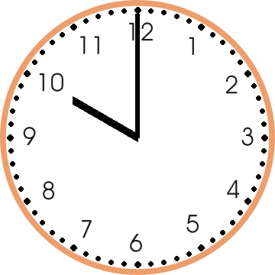 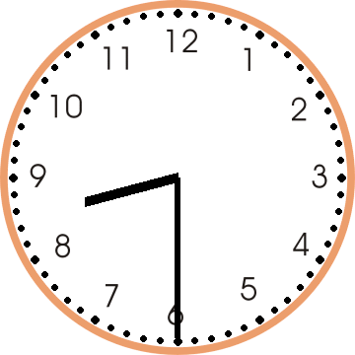 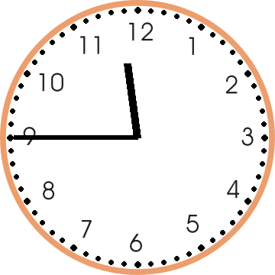 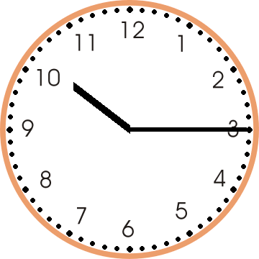

1. b) c) d)

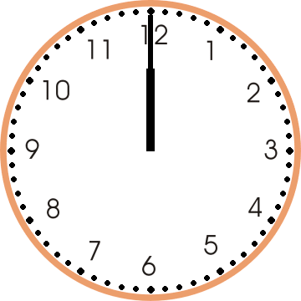  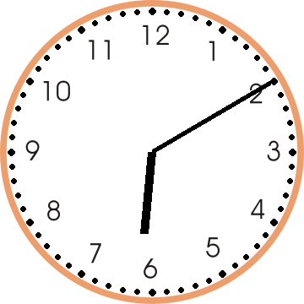

f)  g) 

1. Conjuguez le présent d’indicatif de ces verbes.

|  |  |  |  |
| --- | --- | --- | --- |
| **PARLER** | **BALAYER** | **FINIR** | **GROSSIR** |
|  |  |  |  |

1. A) Complétez avec le présent d’indicatif des verbes donnés.
2. J’____________________ le samedi (AIMER).
3. Amélie _________________ sa mère (ÉCOUTER) (*)
4. Vous __________________ le soir (FINIR) (*)
5. Nous __________________ la lettre à Marie (ENVOYER) (*)
6. Tu __________________ le programme (REGARDER).
7. Les oncles de Pierre _________________ le poulet (RÔTIR).

B ) Mettez les phrases **(* )** à la forme négative et interrogative (Interrogative : trois formules alternativement !).

1. Écrivez la journée type d’un personnage (femme, homme ou enfant). Écrivez l’heure.
2. Complétez avec l’adjectif possessif qui convient.

* Alexandre prend _________ douche le soir ( ma – leur – sa )
* Marc et Alain passent __________ examens ( leurs – leur – ses )
* Je note ___________ exercices dans __________ agenda ( mes / mon – mes / ma – mes / son )
* Les enfants sont dans ___________ chambre ( sa – leur – leurs )
* Marie, tu vas nos présenter ___________ amies ? ( tes - leur – mes )
* Mme Mathieu présente ___________ amies à Nicole ( leur – ses – son )
* Nous faisons ___________ toilette au matin ( nos – notre – votre )
* Monsieur, ___________ billet, s’il vous plaît. ( votre – ton – vos )
* Quand est-ce que tu as __________ projet ? ( votre – son – ton )

1. Compréhension écrite. Lisez le texte et décidez VRAI ou FALSE. Corrigez les faux phrases.

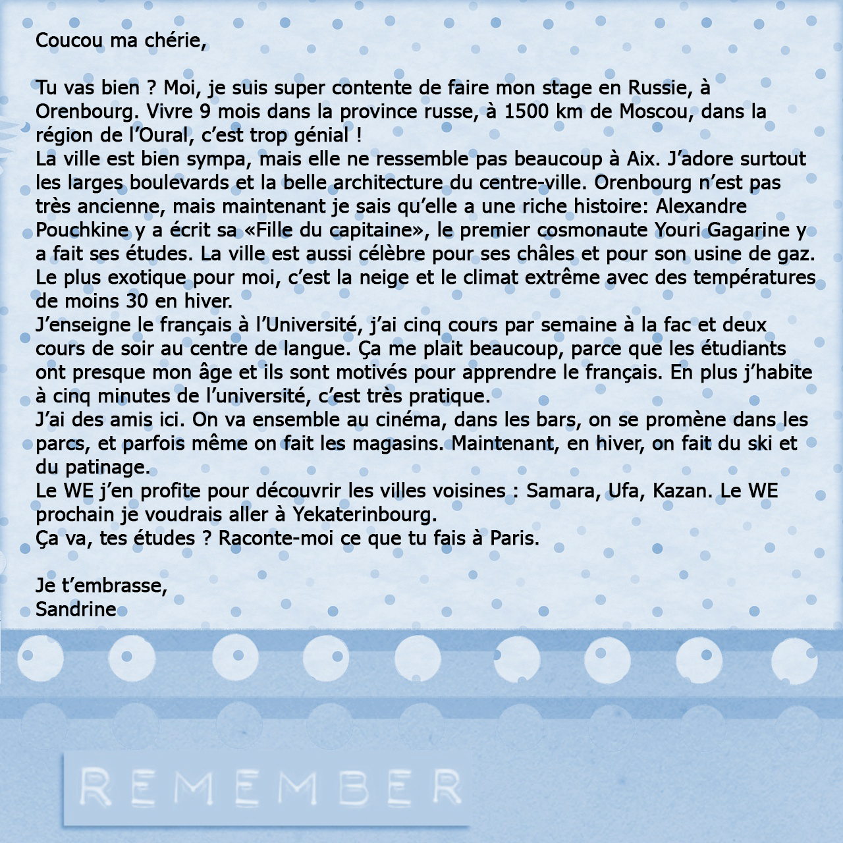

* Vocabulaire :

Ressembler : assemblar-se

Beaucoup : molt

Usine de gaz : fàbrica de gas

Fac : facultat universitària

Presque : quasi

Ici : aquí

Ensemble : junts

Se promener : passejar-se

Parfois : de vegades

WE : cap de setmana

1. Sandrine habite à Moscou.
2. Aix et Orenbourg se rassemblent beaucoup.
3. Orenbourg a une belle architecture.
4. Il fait froid à Orenbourg.
5. Sandrine est professeur de français.
6. Elle habite loin de l’université.
7. Elle fait des sports d’hiver.
8. Elle est contente avec ses étudiants.
9. Elle visite les villes voisines le weekend.
10. Sandrine envoie la lettre à une fille.
11. La liaison obligatoire où interdite? Écoutez et marquez liaison où Ø.

Vou**s a**vez le téléphone? Il**s e**nvoient

Ce sont de**s é**tudes difficiles! Elle écri**t u**ne lettre à Lili

C’est un étudian**t i**ntelligent Nathalie passe a**n e**xamen

C’est vraimen**t e**nnuyeux Elle vit dan**s u**n château

Tu penses à so**n a**venir Tu pense**s à** son avenir

1. Écoutez et marquez les liaisons, si convient.

Un client honnête

Les Etats- Unis

L’appartement est petit

C’est très utile

Comment allez-vous ?

Mais encore ici ?

Nous aimons le chocolat

Les Hollandais

Je suis chez elle

Vous entendez la question ?

1. Révision ÊTRE / AVOIR. Complétez avec les verbe approprié
2. Nous ______________ un jardin
3. Il _______________ 20 ans
4. Vous ______________ là
5. Nous ______________ en retard
6. Tu _____________ de la chance
7. Elle _______________ polonaise
8. Ils ______________ un cahier d’anglais
9. Je ______________ gentil
10. J’ _______________ une idée !
11. C’ _____________ facile !
12. Changez les phrases **a , c, d, h, j** à la forme négative et interrogative.
13. Vocabulaire des aliments. Traduisez.

Au français Au Catalan

Peix Oignons

Patates Bière

Carxofes Beurre

Pastanagues Poulet

Melmelada Eau

Un tros Riz

Al vapor Marché

Llet Bœuf

Cireres Poivre

Gelat Huitres

1. Complétez avec l’article partitif qui convient : **du, de la , de l’ , des.**
2. C’est un bon film : avec _________ suspense, __________ action et ________ amour.
3. C’est une belle maison : avec _________ soleil, __________ espace et __________ rangements.
4. C’est une belle plage : avec _________ sable fin, __________ palmiers er _________ douches.
5. C’est un bon menu : avec _________ vin blanc, __________ salade et __________ fruits de mer.
6. C’est un bon hôtel : avec __________ élégance, _________ luxe et _________ calme.
7. Quantités exprimées. Complétez les phrases avec des aliments et boissons. Ne répétez pas les mots !
8. ______________________ farine
9. Un peu _________________
10. Une boîte _________________
11. __________________ chocolat
12. __________________ vin
13. Beaucoup _________________
14. Une tranche _______________
15. Jamais ________________
16. Peu ________________
17. Cent grammes _______________
18. Partitif , préposition DE ou article défini ? Complétez avec : *des , de la , d’ , de , le , du , de l’*
19. Les chinois aiment _________ riz. Ils mangent ___________ riz.
20. Pour faire ___________ sport, il faut _____________ volonté et ____________ courage.
21. À la radio, il y ha _____________ musique
22. Vous mangez _____________ bananes ? Non, je ne manage pas ____________ fruits
23. J’ai soif. Je bois _____________ eau. Je bois une verre ____________.
24. J’adore _____________ confiture. Je prends _____________ au matin.
25. Au restaurant. Écrivez un dialogue. N’oubliez pas les formules de salutation.
26. A) Compréhension orale : complétez

B) Compréhension écrite : répondez les questions

 Saviez-vous que le hamburger est le sandwich le plus populaire au monde? Dans tous les pays, c'est le sandwich numéro un. Tous? Non, un pays résiste encore et (1) ___________________ au hamburger et autres spécialités outre-Atlantique: c'est la France bien sûr où le jambon-beurre reste le sandwich préféré des Français. Loin devant les hamburger, Kebab et autres panini. Le jambon-beurre que l'on trouve dans tous les cafés, toutes les boulangeries et (2 ) ___________________ en supermarché reste indétrônable. L'année dernière, on en a vendu 830 millions soit 2,2 millions par jour C'est près de la moitié des sandwiches consommés dans l'Hexagone... Énorme, c'est énorme.     Ce sandwich est fait de baguette, de beurre et de jambon blanc, C'est tout. Et il est apprécié de toutes les générations, les enfants comme les plus âgés qui doivent quand même faire attention de ne pas perdre leur dentier en croquant dedans. La baguette, c'est quand même plus dur que le pain de mie. Bien évidemment, au bar, il n'y a pas que ce sandwich, l'autre star est le sandwich au fromage (généralement du camembert ou du brie) Mais gare à votre haleine！ Au cas où vous auriez rendez-vous après, n'oubliez pas de manger un fruit, croquer une (3) _________________ par exemple, et de bien vous laver les dents.     Le meilleur endroit pour manger un bon sandwich dépend de votre budget : le jambon-beurre coûte trois euros 24 en moyenne à Paris (la ville la plus chère de France) et un euro 91 en moyenne en Corse. Bien sûr dans toutes les villes, c'est au supermarché que le jambon-beurre est le moins cher. Cependant, la qualité du pain est vraiment très importante. (4) ________________ repérez la meilleure boulangerie et vous aurez une chance de goûter au meilleur jambon-beurre de la ville. (5) ___________________, bon appétit !

* Vrai où faux ? Corrigez les faux phrases.

1. Le sandwich le plus populaire dans le monde est le panini.
2. On a vendu 2,2 millions de jambon-beurre par jour.
3. Le jambon-beurre est fait de pain de mie.
4. Le jambon au fromage est aussi très populaire.
5. La qualité du pain n’est pas très importante.

* Répondez les questions.

1. Quel est le sandwich le plus populaire dans le monde ?
2. Où peut-on acheter un jambon-beurre ?
3. Combien de jambon-beurre ont-ils été vendus l'année dernière ?
4. De quoi est fait le jambon-beurre ?
5. Que faut-il faire pour trouver un bon sandwich ?

